Получения остатка выбранного товара по другим торговым точкам
Для этого понадобится этот модуль логики и сервер.
1. Нужно на каждую кассу поставить сервер. Пример:
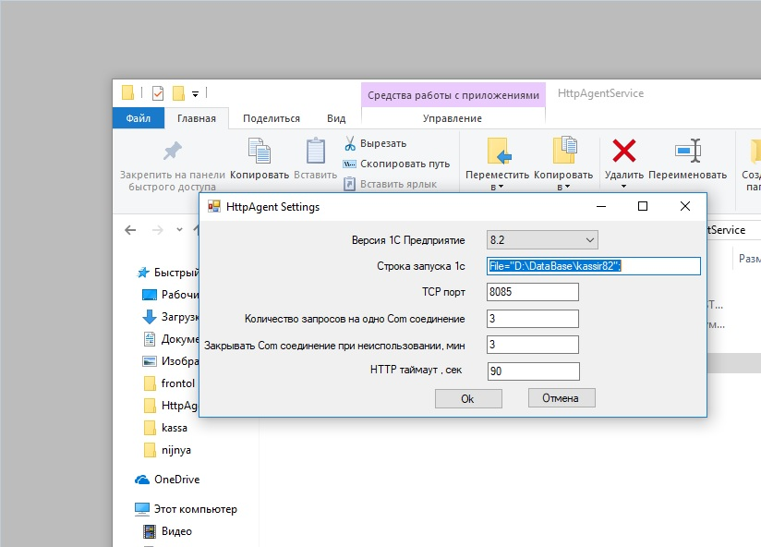
2. Для корректной работы кассир 5 нужно запустить на платформе 8.2.19.106
3. Поместить обработку из вложения в каталог БД в папку LogicalModules
4. В настройках Кассира произвести настройки. Название магазина или склада задаются произвольные. Пример:
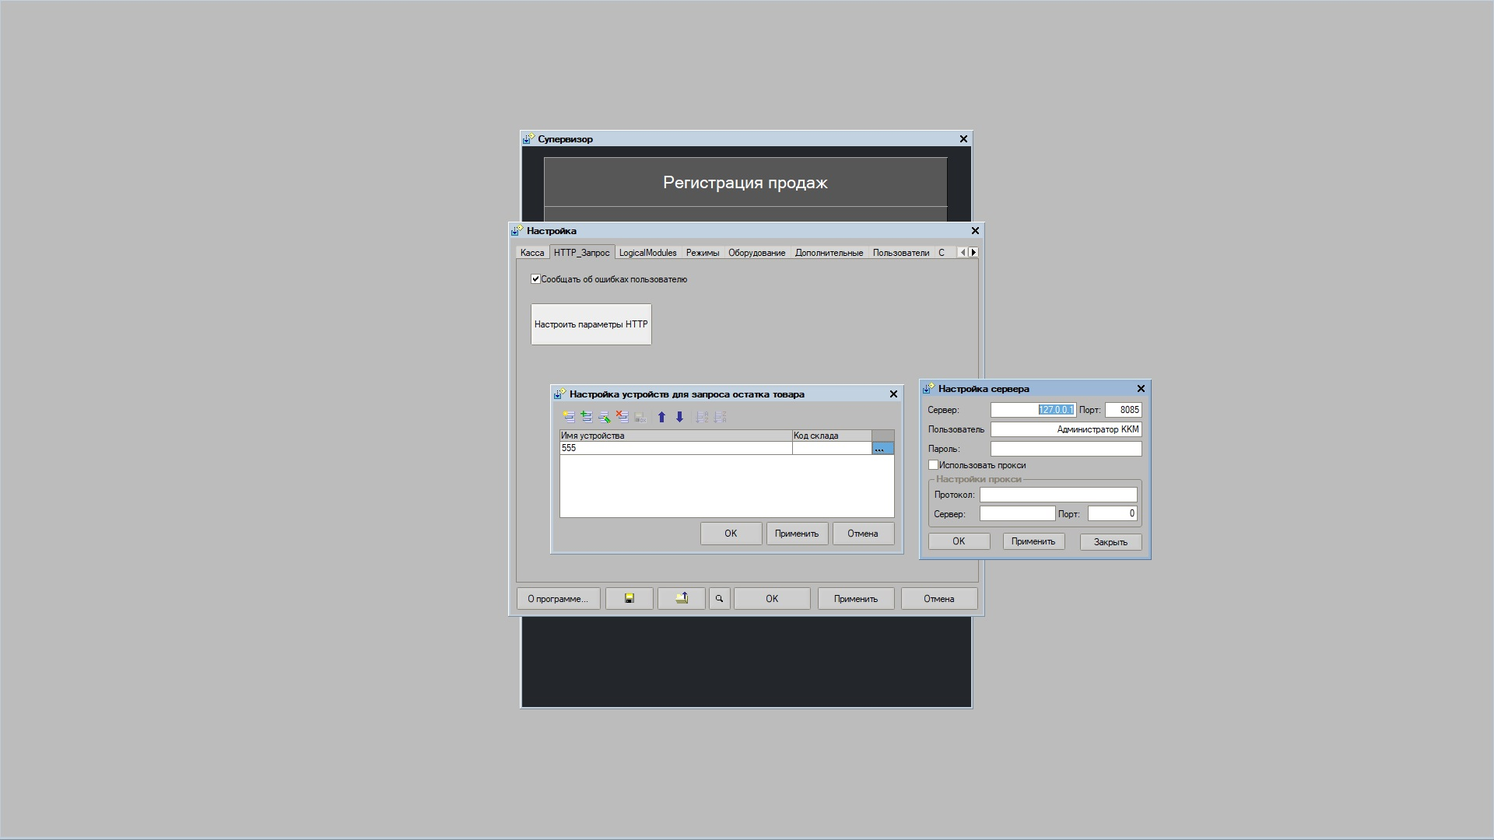
5. В настройках указываем IP адрес кассира и порт, который указан в настройки сервера.(внешний ip адрес кассы (склада))
6. В регистрации продаж заходим в Сервис - Запрос остатка товара на складах ККМ и далее выбираем нужный товар.

